北海道オーガニックビーフ振興協議会
設立総会＆記念シンポジウム開催のご案内

北海道オーガニックビーフ振興協議会
発起人代表 小笠原 英毅
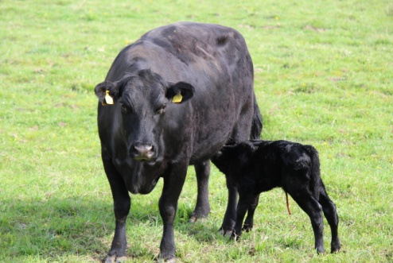
時下ますますご清栄のこととお慶び申し上げます。
さて、この度「北海道オーガニックビーフ振興協議会(通称HOBAホバ)」を設立致すこととなりました。併せて記念シンポジウムを開催いたします。つきましては、ご多忙中のことと存じますが、ご参集のほど、よろしくお願い申しあげます。

記
１．日 時 平成２９年４月２０日（木）１４：００～１７：００
(受付開始１３：３０)
ホテルグランテラス帯広 ２階 会議室
北海道帯広市西１条南１１丁目２ TEL０１５５－２７－０１０９
２．内 容
第１部 設立総会（１４：００～１４：５０）

第２部 記念シンポジウム（１５：００～１７：００）
１．基調講演「日本のオーガニックの流れと展望｣ 徳江 倫明先生
熊本県水俣生まれ。早稲田大学卒。1975年ダイエー入社。78年有機農産物流通団体『大地を守る会』に参画。88年日本リサイクル運動市民の会に参画、「らでぃっしゅぼーや」を興し、93年代表に就任。 97年オーガニックスーパー『マザーズ』設立。認証機関『アファス認証センター』設立を手がける。 現在、有機生産者と販売者をコーディネイトする企画・卸会社 株式会社オーガニックパートナーズ代表取締役会長のほか一社フードトラストプロジェクト代表理事、一社オーガニックフォーラムジャパン会長、一社 CSR 経営者フォーラム会長などを務める。

２．パネルディスカッション
- 生産者から
- 流通業界から
- 行政から

３．レセプション(意見交換会) １７：３０～１９：３０ 会費：5,000円

事務局：〒080-2463 帯広市西１７条北２丁目４４－１０ 株式会社 北の牧場舎
Tel・Fax: 0155-66-5159 携帯：090-5198-4090
e-mail: t-hanabusa@kitanomakibasya.com
- 設立総会の出欠をメールにて4/10(月)までに御連絡ください。

北海道オーガニックビーフ振興協議会行

設立総会に（ 出席 ・ 欠席 ）します。レセプション出席者に○印記載

所属(牧場・企業名) 連絡先

役職・氏名 役職・氏名

役職・氏名 役職・氏名

※協議会に参加予定の牧場・企業で欠席の場合は、設立総会議決を一任する委任状を頂きたくご返事をお願いします。

総会を都合により欠席しますので、議事の一切を議長に、一任いたします。

氏名 印

- 北海道オーガニックビーフ振興協議会 参加申し込み書
- 会費：協議会の運営資金として下記を予定し、総会で決定します。
年会費10,000円
賦課金：シール使用枚数/＠は下記工程毎に設定します
生産工程管理(生産者)、小分け(部分肉)、小分け・加工(精肉)

北海道オーガニックビーフ振興協議会行

北海道オーガニックビーフ振興協議会に参加します。

牧場・企業名 代表者

住所 〒

電話 FAX

担当者/役職・氏名 メール

